
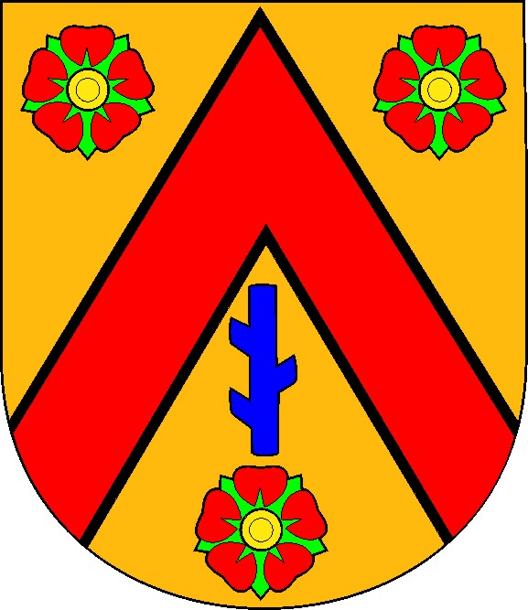
S p a r t a k Police nad Metují z. s. - lyžařský oddíl

P R O P O Z I C E
Pohárový závod Královéhradeckého kraje v běhu na lyžích
a veřejný závod pro všechny věkové kategorie

Pořadatel: z pověření ÚBD KSL KHK - Spartak Police nad Metují z.s.- lyžařský oddíl
Datum: v neděli 26. února 2016 od 10 hodin.
Místo: Police nad Metují, Nebíčko.
Technika běhu: všichni KLASICKY

Kategorie: minižactvo nar. 2009 a mladší 500 m
nejml. žákyně a žáci 2008 a 2007 1 km
mladší žákyně a žáci 2006 a 2005 2 km
starší žákyně a žáci 2004 a 2003 3 km
mladší dorostenky 2002 a 2001 3 km
mladší dorostenci 2002 a 2001 4 km
starší dorostenky 2000 a 1999 4 km
starší dorostenci 2000 a 1999 8 km (2x4)
ž e n y + juniorky 1998 a starší 4 km
m u ž i + junioři 1998 až 1977 12 km (3x4)
m u ž i nad 40 let 1976 a starší 12 km (3x4)

Start: intervalově po 30 s. ve dvojicích - první kategorie v 10:00 hodin.
Přihlášky: do čtvrtka 23.2.2017 na adresu: Antonín Pohl, Hvězdecká 13, 549 54 Police n/Metují, e-mail: skipolice@seznam.cz, mobil 732165160
V přihlášce musí být uvedeno nezkrácené příjmení a jméno, rok narození, oddílová příslušnost, výkonnostní třída, popř. kódové číslo závodníka a jméno odpovědného pracovníka s kontaktní adresou přihlašovatele (tel., e-mail) pro zaslání výsledků, nebo pro případ přeložení nebo odvolání závodů.

Startovné: bude vybíráno při prezentaci, žactvo 10,-, dorost 20,- dosp. 30,-Kč
Prezentace: v závodní kanceláři, v místě startu od 8:30 do 9:30 h !!!
Úhrady: na náklad vlastní nebo vysílající složky.
Ceny: závodníci na prvních třech místech v kategorii obdrží drobnou věcnou cenu.
Různé: závodníci, funkcionáři a diváci se zúčastní závodu na vlastní nebezpečí. Přeložení nebo odvolání z důvodu nedostatku sněhu Vám oznámíme na adresu (telefon, mail) uvedenou v přihlášce do 23.2.2016. Závodí se dle pravidel lyžařských závodů z r.2016, soutěžního řádu na sezonu 2016/2017 a tohoto rozpisu. Závodníci a jejich doprovod, členové SLČR, jsou pojištěni na úraz souhrnnou pojistnou smlouvou u Pojišťovny VZP č.1310000010.
Informace: Antonín Pohl, spojení viz výše + mobil 732165160.
Protesty: do 15 minut po vyvěšení předběžných výsledků v kategorii.

Schváleno STK KHK dne 30.1.2017 – Bc. Jana Michlová

Jiří Beran Ing. Josef Havlíček Antonín Pohl
předseda LO hlavní rozhodčí ředitel závodu



